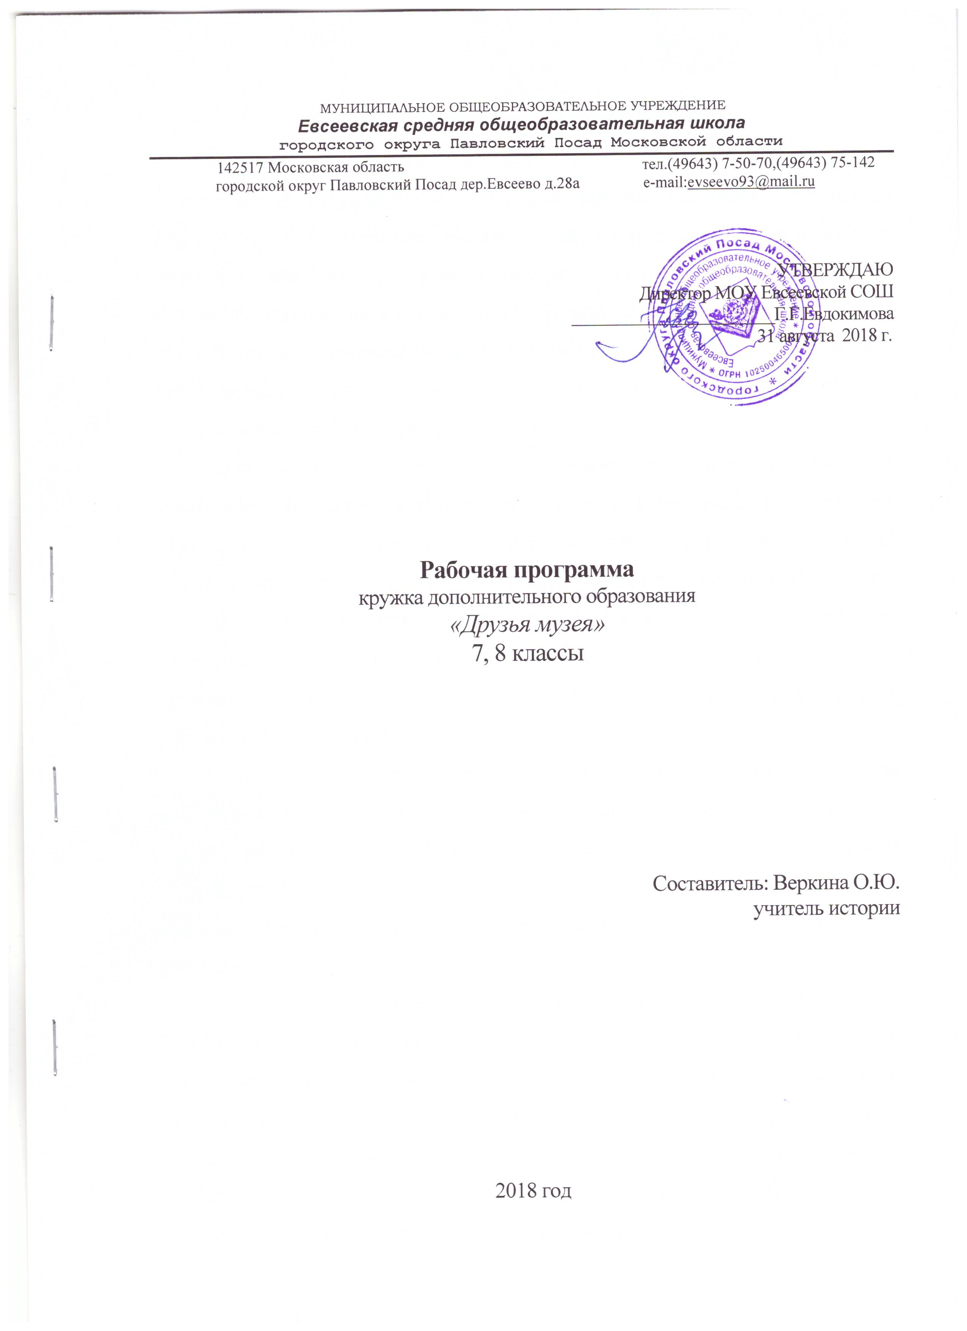

**ПОЯСНИТЕЛЬНАЯ ЗАПИСКА**

Рабочая программа кружка дополнительного образования краеведческой направленности **«Друзья музея»** составлена на основе Образовательной программы основного общего образования муниципального общеобразовательного учреждения Евсеевской средней общеобразовательной школы и методической и учебной литературы А. Даринского «Краеведение».

Программа предназначена для учащихся 7,8 классов как внеурочные и внешкольные занятия по выбору в соответствии с индивидуальными интересами и потребностями детей.

Для развития, обучения и воспитания подрастающего человека исключительно важны связь с прошлыми поколениями, формирование культурной и исторической памяти. В связи с этим активно разрабатываются и реализуются региональные и местные краеведческие программы. Это находит своё отражение в организации различных видов историко-краеведческой образовательной деятельности: работе факультативов, кружков, поисковых отрядов, групп, клубов и других объединений в учреждениях образования.

Закономерным итогом краеведческой деятельности учащихся нередко становится создание музеев, выставок, экспозиций по истории, культуре и природе родного края, своей школы. Организация школьного музея – одна из лучших форм общественно-полезной работы юных краеведов-историков, объединяющая не только членов кружка, но и широкие массы учащихся, их родителей.

Музеи в образовательных учреждениях являются эффективным средством духовно-нравственного, патриотического и гражданского воспитания детей и молодёжи. Осваивая теоретические знания и практические умения в области истории родной школы, родного края учащиеся приобретают уважение к прошлому, бережное отношение к реликвиям, у них формируется потребность сохранить для других поколений исторические, материальные, художественные и культурные ценности.

**Цель программы:** создание условий для гражданского и патриотического воспитания учащихся посредством музейной деятельности, формирование социальной активности учащихся, интеллектуального развития путём их вовлечения в поисково-исследовательскую краеведческую деятельность.

**Задачи:**

- организация поиска материалов для пополнения музейного фонда;

- поиск, исследование, систематизация и обобщение материалов, связанных с историей семьи, школы, деревни, района;

- учёт и хранение собранных документов, предметов, материалов, их систематизация и методическая обработка;

- оформление и экспонирование материалов;

- организация экскурсий для детей, как обзорных для группового посещения, так и индивидуальных; проведение экскурсий для взрослых, посещающих школьный музей;

- организация научно-исследовательской работы.

Занятия кружка дополнительного образования «Друзья музея» строятся на основе изучения истории родного края через методическую систему занятий, позволяющих создавать музейные экспозиции.

**Основные направления работы:**

- информирование;

- обучение;

- творчество;

- общение;

- отдых.

По основной направленности программа является **развивающей** (построена на выявлении и развитии научно-исследовательских способностей учащихся, освоение ими методов и способов познания мира средствами музейной культуры) и **социально-адаптивной** (помогает приобрести ребёнку социальный опыт в познании материальных, духовных, культурных ценностей, направлена на формирование ценностных ориентиров в сохранении, развитии и возрождении культурных традиций и воспитании нравственных качеств личности). Обучение строится на основе наблюдения, поиска и освоения окружающей действительности. Это помогает учащимся построить целостную картину мира, позволяющую принимать решения в широком спектре жизненных ситуаций.

**Формы организации работы:**

- лекции;

- экскурсии;

- консультации;

- исторические гостиные;

- киносеансы;

- встречи с интересными людьми;

- исторические игры, викторины;

- проектная и исследовательская деятельность;

-использование интернет-технологий;

- создание презентаций;

- посещение школьных музеев и музеев города и области;

- оформление выставок, обновление экспозиций;

- встречи с ветеранами войны.

Программа рассчитана на 1 год. Учебный план муниципального общеобразовательного учреждения Евсеевской средней школы отводит на обучение в кружке дополнительного образования «Друзья музея» 2 часа в неделю (36 недель, итого 72 часа за учебный год).

**Результаты освоения программы**

**Предметные результаты:**

1)*В обучающей сфере –* приобретение учащимися глубоких знаний по истории родного края, умений свободно ориентироваться в исторических событиях и фактах, связывать эти факты с историей России в целом, видеть неразрывную связь истории родного края с историей России.

2)*В воспитательной сфере –* воспитание у учащихся чувства уважения к истории родного края, гордости за его славное прошлое, уважения и преклонения перед людьми, защищавшими её свободу и независимость, достижение учащимися высокого уровня патриотического сознания, основанного на знании и понимании истории края.

3)*В развивающей сфере –* достижения учащимися высокого уровня умений и навыков по самостоятельной работе по профилю музея, выработка этих умений в процессе поиска, научно-музейной обработки, учёту, описанию, классификации предметов музейного значения, учений по организации и проведению экскурсий по экспозициям музея, по проведению мероприятий по профилю музея на внутришкольном (выставки, конкурсы, тематические часы) и межшкольном (семинары, конкурсы) уровнях; развитие творческих способностей учащихся в процессе создания и презентации творческих работ; развитие у учащихся навыков самостоятельного мышления в сфере исторического знания и в целом в сфере развития высокого уровня гражданского и патриотического сознания школьников.

**Метапредметные результаты:**

- способность сознательно организовывать и регулировать свою деятельность – учебную, общественную и др.;

- владение умениями работать с учебной и внешкольной информацией (анализировать и обобщать факты, составлять конспект, формулировать и обосновывать выводы и т. д.), использовать современные источники информации, в том числе материалы на электронных носителях;

- способность решать творческие задачи, представлять результаты своей деятельности в различных формах (сообщение, презентация);

-готовность к сотрудничеству с соучениками, коллективной работе.

**Личностные результаты:**

К важнейшим личностным результатам изучения истории родного края относятся:

- осознание своей идентичности как гражданина страны, члена семьи, этнической группы, локальной общности;

- осмысление социально-нравственного опыта предшествующих поколений, способность к определению своей позиции и ответственному поведению в современном обществе;

- уважение к культурному наследию своего народа.

**Обучающийся научится:**

- систематизировать материал, связанный с основными этапами и ключевыми событиями истории родного края;

- раскрывать характерные особенности и существенные черты жизни и быта крестьян 19-20 вв.;

- объяснять ключевые события и процессы истории образования в нашем крае.

***Обучающийся получит возможность научиться:***

*- работать с музейной документацией;*

*- классифицировать и систематизировать музейные экспонаты;*

*- оформлять разделы музейной экспозиции;*

*- проводить экскурсии;*

*- использовать приобретённые знания при написании творческих работ.*

**Содержание программы**

**Раздел 1*.*Умения и навыки музейной работы. Документоведение (14 часов).**

Цели и задачи кружка. История создания школьного краеведческого музея «Наш край в 19-20 веках». Разделы экспозиции школьного краеведческого музея. Ведение музейной документации. Методика подготовки экскурсий. Городские и школьные краеведческие музеи в Павловском Посаде.

**Раздел 2. Жизнь и быт крестьян 19-20 веков (12 часов).**

Деревня и крестьянский дом: устройство, особенности. Предметы крестьянского быта, их назначение. Народные обычаи и праздники; праздники, связанные с различными временами года. История деревень Павлово-Посадского района. Защита творческих работ учащихся.

**Раздел 3. Развитие образования в нашем крае (12 часов).**

История образования в Павлово-Посадском районе. История Улитинской начальной школы. История Евсеевской средней школы.

**Раздел 4. Наш край в годы Великой Отечественной войны (14 часов).**

Наши земляки – Герои Советского Союза. Подвиг тружеников тыла. Жители окрестных деревень – участники Великой Отечественной войны.

**Раздел 5. Хозяйственное развитие деревни Евсеево во второй половине 20 века (16 часов).**

Крестьянские хозяйства в к.19 в. Хозяйственное развитие деревни Евсеево в первой половине 20 в. Деятельность совхоза «Рахмановский». Интересные люди деревни Евсеево.

**Раздел 6. Итоги работы школьного музея (4 часа).**

Подготовка нового раздела экспозиции. Представление нового раздела экспозиции. Экскурсия для учащихся школы.

**Календарно-тематическое планирование**

|  |  |  |  |  |
| --- | --- | --- | --- | --- |
| №  п/п | Наименование разделов и тем | Количество  часов | Дата | Корректи-  ровка |

**Раздел 1. Умения и навыки музейной работы. Документоведение**

**(14 часов)**

|  |  |  |  |  |
| --- | --- | --- | --- | --- |
| 1 | Вводное занятие. Школьный краеведческий музей. | 2 часа | 02.09.19 |  |
| 2 | История создания школьного краеведческого музея «Наш край в 19-20 веках». Фонды музея. | 2 часа | 09.09.19 |  |
| 3 | Ведение музейной документации. Оформление музейной экспозиции. | 2 часа | 16.09.19 |  |
| 4 | Разделы экспозиции школьного краеведческого музея. | 2 часа | 23.09.19 |  |
| 5 | Городские и школьные краеведческие музеи в Павловском Посаде. | 2 часа | 30.09.19 |  |
| 6 | Подготовка творческих проектов «Городские и школьные музеи в Павловском Посаде». | 2 часа | 07.10.19 |  |
| 7 | Защита творческих проектов «Городские и школьные музеи в Павловском Посаде». | 2 часа | 14.10.19 |  |

**Раздел 2. Жизнь и быт крестьян 19-20 веков (12 часов)**

|  |  |  |  |  |
| --- | --- | --- | --- | --- |
| 8 | Деревня и крестьянский дом. | 2 часа | 21.10.19 |  |
| 9 | Предметы крестьянского быта, их назначение. | 2 часа | 28.10.19 |  |
| 10 | Народные обычаи и праздники. | 2 часа | 04.11.19 |  |
| 11 | История деревень Павлово-Посадского района. | 2 часа | 11.11.19 |  |
| 12 | Подготовка творческих проектов учащихся «История деревень Павлово-Посадского района». | 2 часа | 18.11.19 |  |
| 13 | Защита творческих проектов учащихся «История деревень Павлово-Посадского района». | 2 часа | 25.11.19 |  |

**Раздел 3. Развитие образования в нашем крае (12 часов)**

|  |  |  |  |  |
| --- | --- | --- | --- | --- |
| 14 | История образования в Павлово-Посадском районе. | 2 часа | 02.12.19 |  |
| 15 | История Улитинской начальной школы. | 2 часа | 09.12.19 |  |
| 16 | История Евсеевской средней школы. | 2 часа | 16.12.19 |  |
| 17 | Подготовка творческих проектов учащихся **«**Развитие образования в нашем крае» | 2 часа | 23.12.19 |  |
| 18 | Защита творческих проектов учащихся **«**Развитие образования в нашем крае» | 2 часа | 13.01.20 |  |
| 19 | Продолжение темы «Защита творческих проектов учащихся **«**Развитие образования в нашем крае» | 2 часа | 20.01.20 |  |

**Раздел 4. Наш край в годы Великой Отечественной войны (14 часов)**

|  |  |  |  |  |
| --- | --- | --- | --- | --- |
| 20 | Наши земляки – Герои Советского Союза. | 2 часа | 27.01.20 |  |
| 21 | Подвиг тружеников тыла. | 2 часа | 03.02.20 |  |
| 22 | Жители окрестных деревень- участники Великой Отечественной войны. | 2 часа | 10.02.20 |  |
| 23 | Продолжение темы «Жители окрестных деревень- участники Великой Отечественной войны». | 2 часа | 17.02.20 |  |
| 24 | Подготовка творческих проектов учащихся «Наш край в годы Великой Отечественной войны» | 2 часа | 24.02.20 |  |
| 25 | Защита творческих проектов учащихся «Наш край в годы Великой Отечественной войны» | 2 часа | 02.03.20 |  |
| 26 | Продолжение темы «Защита творческих проектов учащихся «Наш край в годы Великой Отечественной войны». | 2 часа | 09.03.20 |  |

**Раздел 5. Хозяйственное развитие деревни Евсеево в конце 19-20 веке (16 часов)**

|  |  |  |  |  |
| --- | --- | --- | --- | --- |
| 27 | Крестьянские хозяйства в к.19 в. | 2 часа | 16.03.20 |  |
| 28 | Продолжение темы «Крестьянские хозяйства в к.19 в». | 2 часа | 23.03.20 |  |
| 29 | Хозяйственное развитие деревни Евсеево в первой половине 20 в. | 2 часа | 30.03.20 |  |
| 30 | Продолжение темы «Хозяйственное развитие деревни Евсеево в первой половине 20 в.». | 2 часа | 06.04.20 |  |
| 31 | Деятельность совхоза «Рахмановский». | 1 час | 13.04.20 |  |
| 32 | Продолжение темы «Деятельность совхоза «Рахмановский». | 1 час | 13.04.20 |  |
| 33 | Интересные люди деревни Евсеево. | 2 часа | 20.04.20 |  |
| 34 | Подготовка творческих проектов учащихся «Хозяйственное развитие деревни Евсеево в 20 в.». | 2 часа | 27.04.20 |  |
| 35 | Защита творческих проектов учащихся «Хозяйственное развитие деревни Евсеево в 20 в.». | 2 часа | 04.05.20 |  |

**Раздел 6. Итоги работы школьного музея (4 часа)**

|  |  |  |  |  |
| --- | --- | --- | --- | --- |
| 36 | Подготовка нового раздела экспозиции. | 2 часа | 11.05.20 |  |
| 37 | Представление нового раздела экспозиции. Экскурсия для учащихся школы. | 2 часа | 18.05.20 |  |

**Итого 72 часа**

**Учебно-методическое и материально-техническое обеспечение образовательного процесса**

**Основная литература:**

1.Жукова Е.В. Старый Павловский Посад. – М.: «Книга», 1994.

2.Краеведение: Пособие для учителя/ А.В.Даринский, Л.Н.Кривоносова, В.А.Круглова; под ред. А.В.Даринского. – М.: Просвещение, 1987.

3.Фоломеева Н.Ф. Земля Павлово-Посадская. Очерки краеведа. – М.: Имидж-Пресс, 2004.

**Дополнительная литература:**

1.Альтман И.А., Туманов В.Е. Документальные памятники в школьных музеях.- М.,1977.

2.Артёмов Е.Г. Музейно-педагогическая технология.- СПб.,1999.

3.Вельганенко Т.М. Организация работы музея образовательного учреждения.- Краснодар,2001.

4.Жукова Е.В. Вино с печалью пополам. – Владимир,2002.

5.Кара А.П. Школьный музей.- Армавир,2005.

6.Костомаров Н.И., Забелин И.Е. О жизни, быте и нравах русского народа.-М.,1996.

7.Музейная педагогика /под ред. Н.М. Ланковой.-М.,2001.

**Технические средства обучения:**

- персональный компьютер;

- мультимедийный проектор;

- телевизор;

- DVD-проигрыватель.

Согласовано.

Протокол заседания методического объединения

учителей гуманитарного цикла

от __________________№_______

Согласовано.

Зам.директора по УВР_____________А.А.Калугина

«____»______________________2019 г.